ИНСТРУКЦИЯ

по подаче заявления на выдачу разрешения на добычу

охотничьих ресурсов через РПГУ НАО

и оплате государственной пошлины

Для подачи заявления на выдачу разрешения на добычу охотничьих ресурсов необходимо на компьютере, имеющем выход в сеть «Интернет», зайти на страницу Регионального портала государственных и муниципальных услуг (далее – РПГУ НАО) uslugi.adm-nao.ru. Ссылка на данный портал также находится на главной странице официального сайта Департамента ПР и АПК НАО.
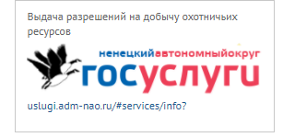
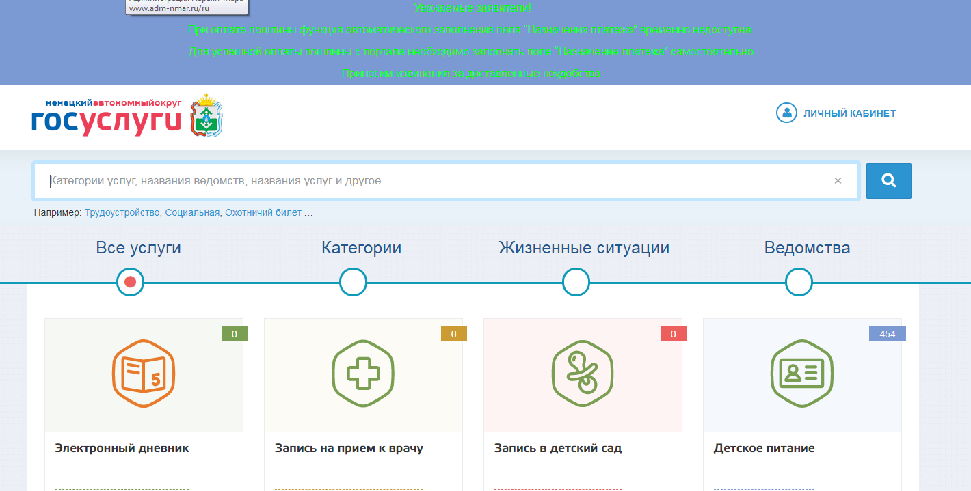
Далее выбираем услугу «Выдача разрешений на добычу охотничьих ресурсов».
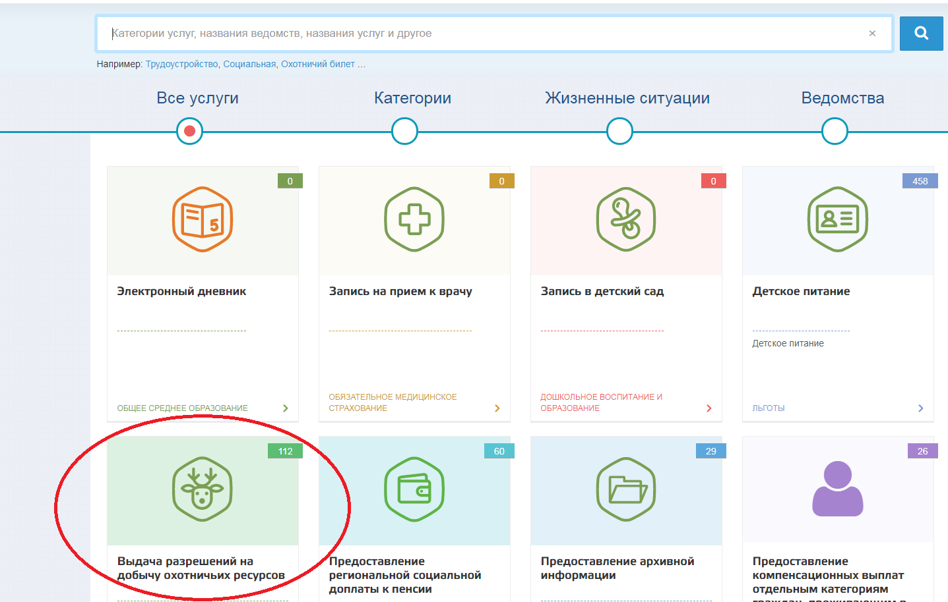
Заходим в «Личный кабинет», используя номер телефона, почты или СНИЛС, а также свой пароль.
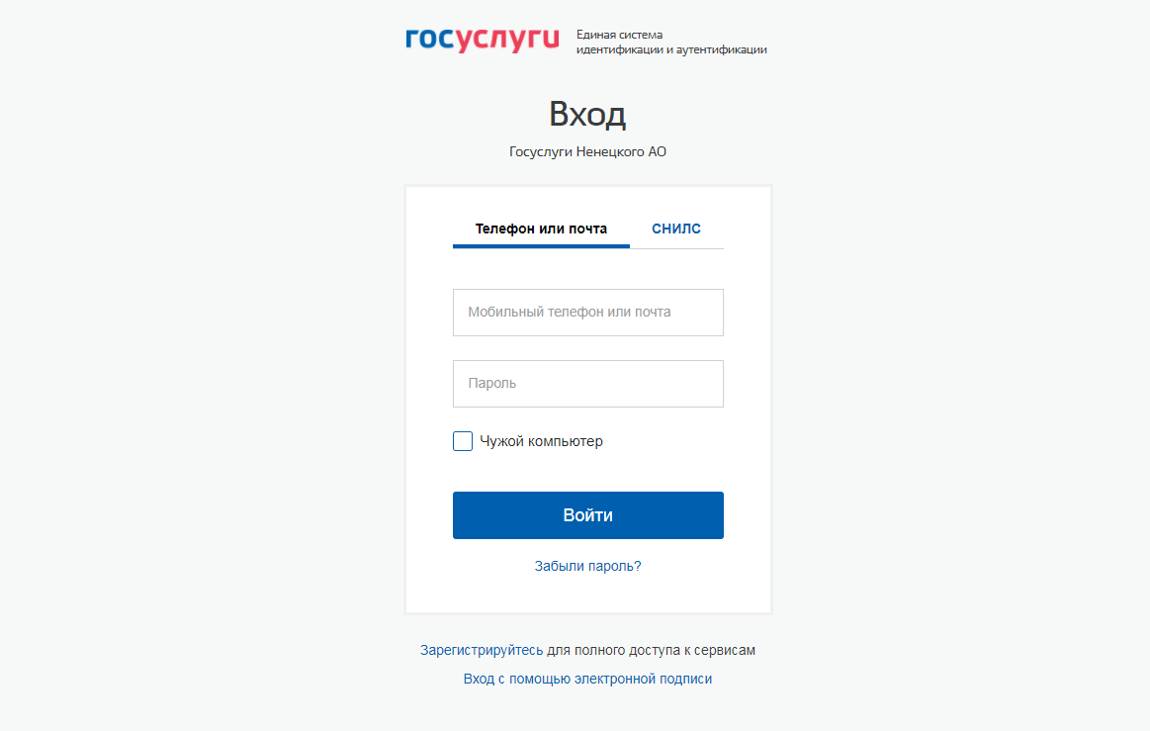
После входа в «Личный кабинет» с правой стороны страницы появится кнопка «Заполнить заявление», нажимаем.
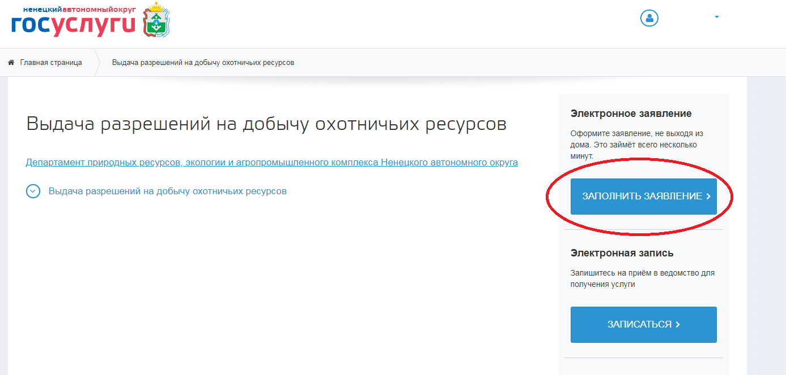
В появившемся окне необходимо подтвердить своё согласие на обработку персональных данных, поставив «V» в соответствующем квадратике.
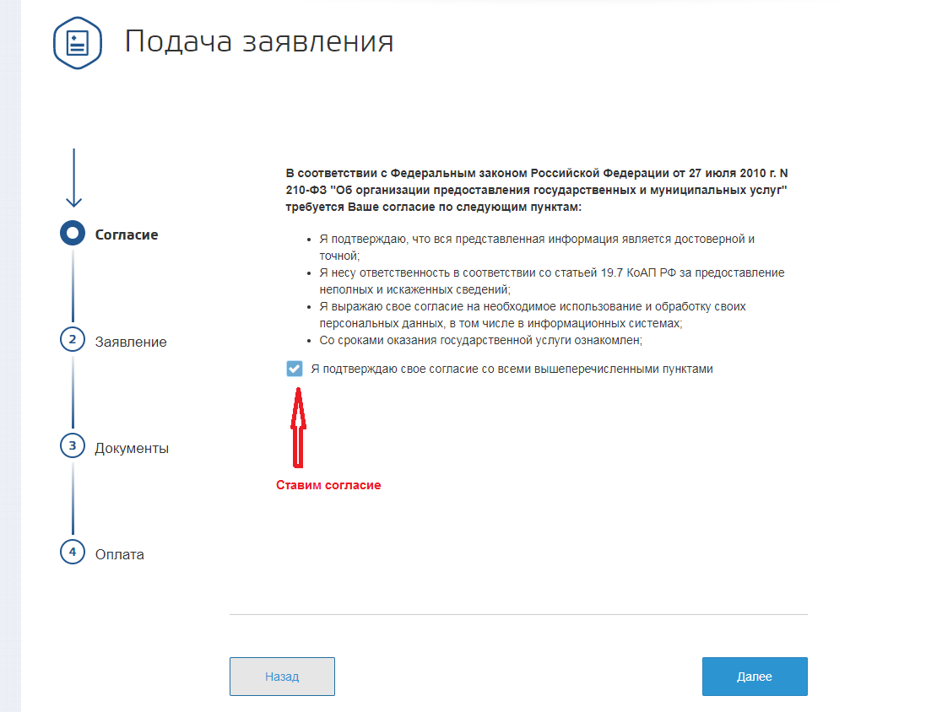
Нажимаем кнопку «Далее».
В появившемся окне «Заявление» необходимо заполнить все строки каждого раздела формы заявления:
Сведения о заявителе;
Документ, удостоверяющий личность заявителя;
Сведения об охотничьем билете;
Добыча охотничьих ресурсов

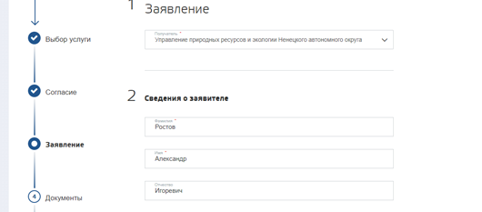
В разделе 5 «Добыча охотничьих ресурсов» необходимо выбрать:
Сезон охоты
Участок охоты
Вид охотничьих ресурсов
Срок охоты
Предполагаемое для добычи количество охотничьих ресурсов.
и выбрать способ получения разрешения (лично, почтовым отправлением).
После заполнения всех строк нажимаем «Далее».
В появившемся окне в верхней строке заявителю предлагается прикрепить сканированную или сфотографированную копию квитанции об оплате государственной пошлины (в случае если заявителем была заранее оплачена государственная пошлина).
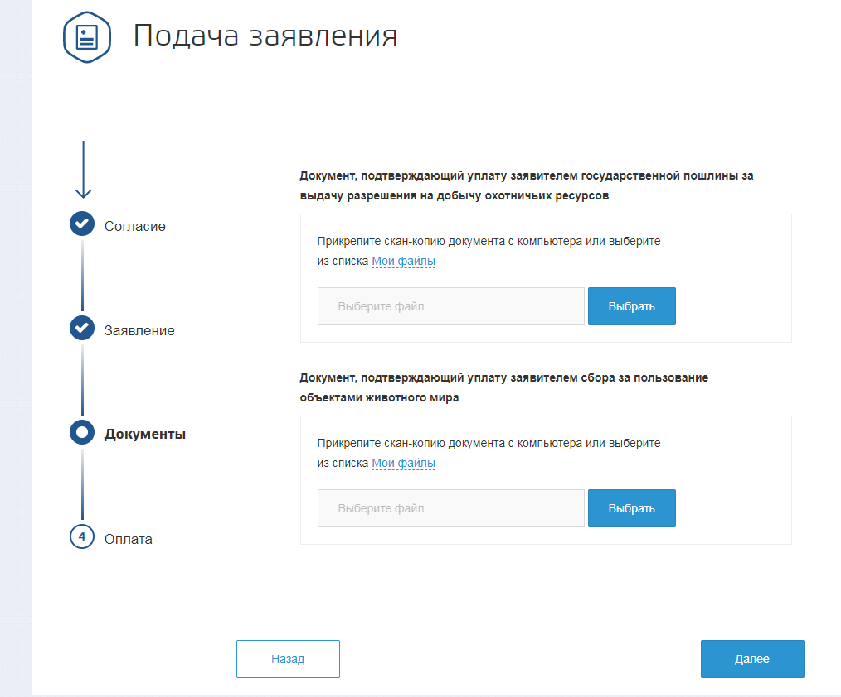
В нижней строке заявителю предлагается прикрепить сканированную или сфотографированную копию квитанции об оплате сбора (в случае если заявитель желает получить разрешение на добычу охотничьих ресурсов, облагаемых дополнительным сбором). Ставки сбора:
Наименование объекта животного мира | Ставка сбора в рублях (за одно животное)
Медведь бурый | 3 000
Лось | 1 500 (взрослый)  750 (в возрасте до одного года)
Рысь, росомаха | 450
Выдра | 120
Куница | 60
Глухарь | 100
Тетерев | 20

После прикрепления сканированных копий квитанций, а также, если заявитель еще не оплатил государственную пошлину, необходимо нажать «Далее».
При переходе к следующему шагу отображается форма ввода данных оплаты.
Все строки раздела 1 «Платёжные реквизиты» заполняются автоматически, и заявителю необходимо заполнить строку «Назначение платежа», в которой он указывает «Государственная пошлина за выдачу разрешения на добычу охотничьих ресурсов».
В разделе 2 «Плательщик» необходимо ввести серию и номер паспорта без пробелов.
Нажимаем «Оплатить и отправить».
В случае, если заявитель в предыдущем шаге не прикрепил квитанцию, то заявителю представляется возможность оплатить услугу онлайн, в разделе «Выбор способа оплаты» (в случае, если заявитель прикрепил квитанцию, то раздел «Выбор способа оплаты» при заполнении заявления ему не отображается).

Онлайн оплата услуги при подаче заявления
Все строки раздела 1 «Платёжные реквизиты» заполняются автоматически, и заявителю необходимо заполнить строку «Назначение платежа», в которой он указывает «Государственная пошлина за выдачу разрешения на добычу охотничьих ресурсов».
В разделе 2 «Плательщик» необходимо ввести серию и номер паспорта без пробелов.
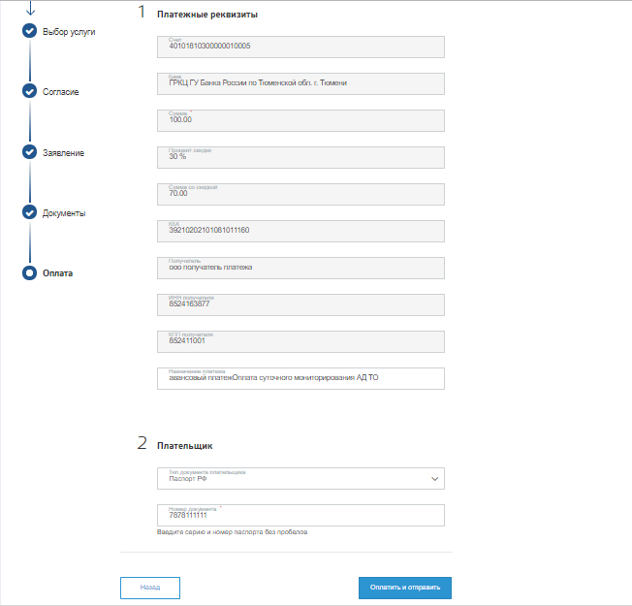
Далее заявитель нажимает на кнопку «Оплатить и отправить», и автоматически перенаправляется на страницу для оплаты услуги удобным для него способом.

Оплата услуги позднее

Если заявитель не желает оплачивать услугу сразу при подаче заявления, то он может оплатить ее позднее в «Личном кабинете» на РПГУ НАО.
Для этого заявитель должен перейти в раздел «Заявления», найти неоплаченное им заявление в статусе «Ожидает оплаты», раскрыть подробную информацию по этому заявлению и нажать кнопку «Оплатить»: заявитель будет перенаправлен на страницу для оплаты услуги удобным для него способом.

Стоимость услуги и скидка при оплате услуг

В реквизитах платежа на шаге Оплата заявителю отображается стоимость услуги, которую ему впоследствии нужно будет оплатить. При оплате через региональный портал предоставление скидки на стоимость услуги настроено автоматически. В этом случае будет указан Процент скидки, а в поле Сумма со скидкой будет выведена уже пересчитанная стоимость, которую заявителю и нужно будет оплатить.

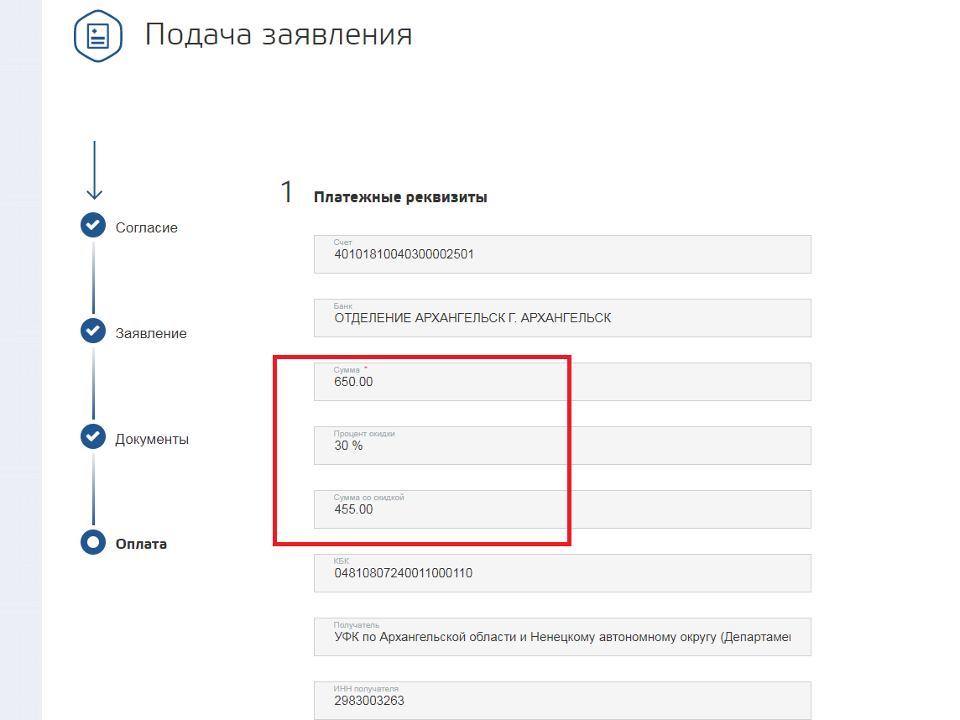

Далее нажимаем «Отправить и оплатить».

На странице для оплаты выбираем способ оплаты (банковская карта, мобильный платёж, электронный кошелёк):
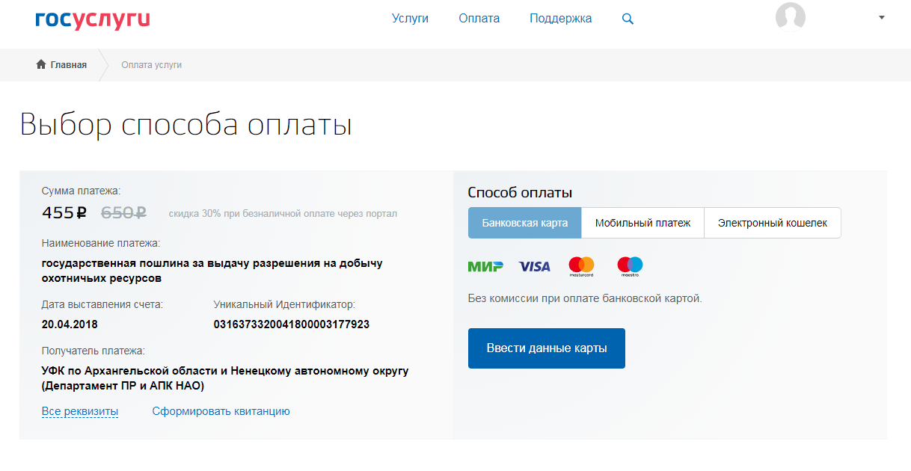
Можно посмотреть реквизиты оплаты:
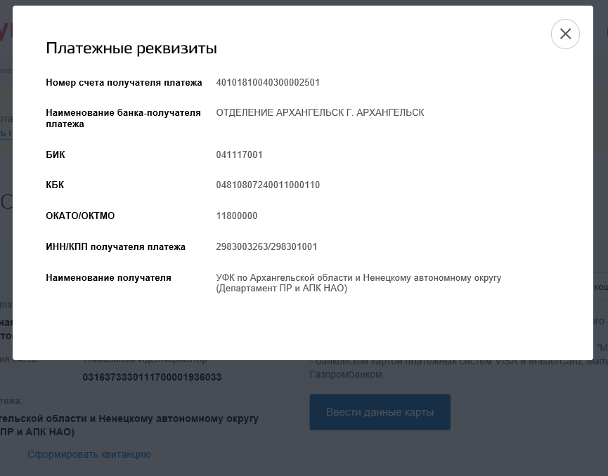
После оплаты одним из перечисленных способов необходимо подтвердить платёж. Подтверждение с помощью отправленного кода по СМС (может отсутствовать, зависит от банковской карты):
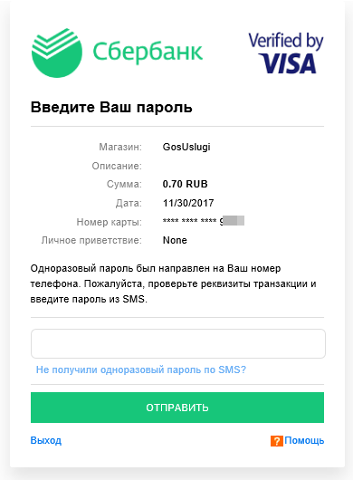

В любое время заявитель может проверить статус платежа в «Личном кабинете» в Ленте уведомлений, раздел «Платеж»
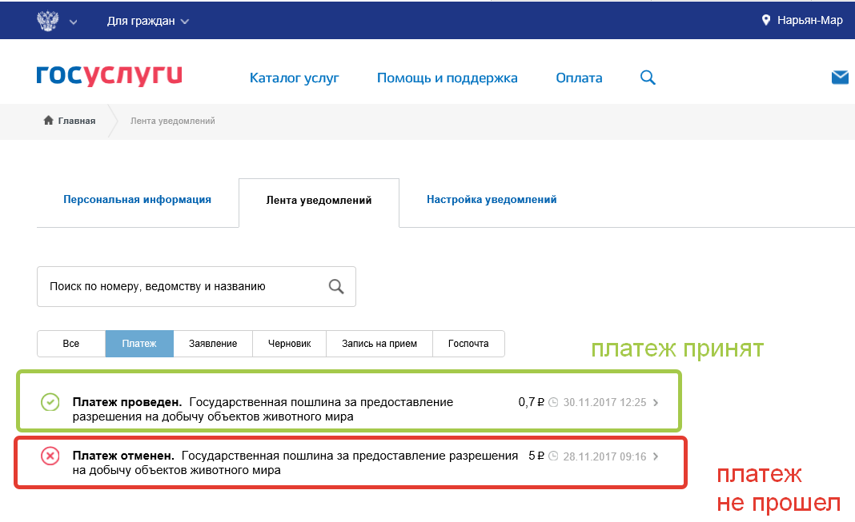

Подробности можно уточнить в Департаменте ПР и АПК НАО, по адресу: 166000, г. Нарьян-Мар, ул. Выучейского, д. 36, каб. 1, тел. 8(81853) 2-38-65, адрес электронной почты DPREAK@adm-nao.ru.

